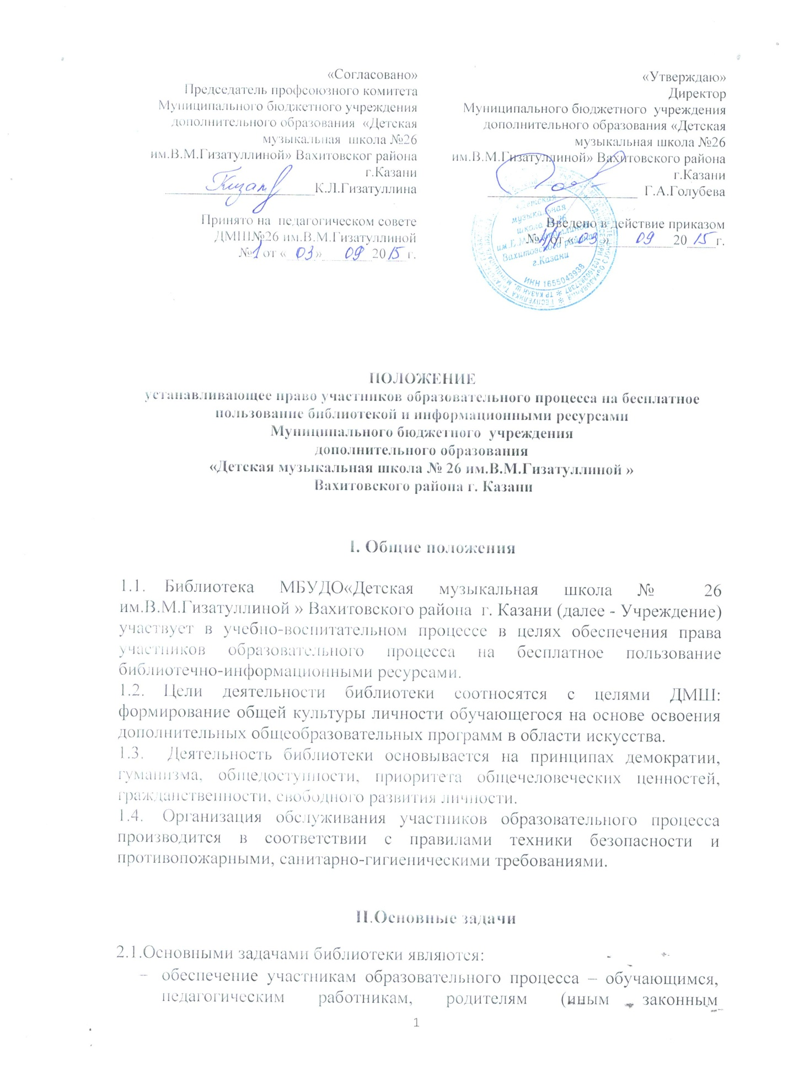

представителям) обучающихся (далее - пользователям) – доступа к информации, знаниям, идеям, культурным ценностям посредством использования библиотечно-информационных ресурсов Учреждения на различных носителях;
- воспитание культурного и гражданского самосознания, помощь в социализации обучающегося, развитии его творческого потенциала;
- формирование навыков независимого библиотечного пользователя, обучение поиску, отбору и критической оценке информации;
- совершенствование предоставляемых библиотекой услуг на основе внедрения новых информационных технологий и компьютеризации библиотечно-информационных процессов, формирование комфортной библиотечной среды.

III Основные функции:

Для реализации основных задач библиотека:
- формирует фонд библиотечно-информационных ресурсов Учреждения:
- комплектует фонд учебными, нотными, методическими, справочными, педагогическими и научно-популярными документами на традиционных и нетрадиционных носителях информации;
- пополняет фонд информационными ресурсами сети Интернет, базами и банками данных других учреждений и организаций;
- осуществляет дифференцированное библиотечно-информационное обслуживание обучающихся:
- предоставляет информационные ресурсы на различных носителях на основе изучения их интересов и информационных потребностей;
- оказывает информационную поддержку в решении задач, возникающих в процессе их учебной, самообразовательной и досуговой деятельности;
- содействует членам педагогического коллектива и администрации учреждения в организации образовательного процесса;
- осуществляет библиотечно-информационное обслуживание педагогических работников;
- выявляет информационные потребности и удовлетворяет запросы, связанные с обучением, воспитанием и здоровьем детей;
- выявляет информационные потребности и удовлетворяет запросы в области педагогических инноваций и новых технологий;
- содействует профессиональной компетенции, повышению квалификации, подготовке к аттестации;
- создает банк педагогической информации, осуществляет накопление, систематизацию информации по предметам, разделам и темам;
- удовлетворяет запросы пользователей и информирует о новых поступлениях в библиотеку;
- консультирует по вопросам учебных изданий обучающихся.
- предоставляет платные библиотечно-информационные услуги, перечень которых определяется Уставом Учреждения

IV. Организация деятельности библиотеки

- Структура библиотеки Учреждения включает в себя: основной нотный фонд, отдел учебных пособий, фонд периодических изданий, интернет- класс
- Библиотечно-информационное обслуживание осуществляется на основе библиотечно-информационных ресурсов в соответствии с учебным планом Учреждения и планом работы библиотеки.
- В целях обеспечения модернизации библиотеки в условиях информатизации образования и в пределах средств, выделяемых учредителями, Учреждение обеспечивает библиотеку:
- гарантированным финансированием комплектованием библиотечно-информационных ресурсов;
- необходимыми служебными и производственными помещениями в соответствии со структурой библиотеки и нормативами по технике безопасности эксплуатации компьютеров и в соответствии с положениями СанПиН;
- современной копировально-множительной техникой и необходимыми программными продуктами;
- ремонтом оборудования библиотеки;
- библиотечной техникой и канцелярскими принадлежностями.
- Участники образовательного процесса создают условия для сохранности аппаратуры, оборудования и имущества библиотеки.
- Ответственность за систематичность и качество комплектования фондов библиотеки, создание необходимых условий для деятельности библиотеки несет директор Учреждения в соответствии с Уставом школы.
- Режим работы библиотеки определяется библиотекарем в соответствии с правилами внутреннего распорядка Учреждения. При определении режима работы библиотеки предусматривается выделение:
- двух часов рабочего времени ежедневно на выполнение внутри библиотечной работы.
- один раз в месяц в библиотеке проводится санитарный день, в который библиотека не обслуживает читателей.
- В целях обеспечения рационального использования информационных ресурсов в работе с обучающимися библиотека взаимодействует с другими библиотеками.

V.Управление. Штаты.

  - Руководство библиотекой осуществляет библиотекарь, который несет ответственность в пределах своей компетенции за организацию и результаты деятельности библиотеки в соответствии с функциональными обязанностями, предусмотренными квалификационными требованиями, трудовым договором, Уставом Учреждения, правилами внутреннего трудового распорядка.
  - Библиотекарь назначается руководителем Учреждения, может являться членом педагогического коллектива и входить в состав педагогического совета Учреждения.
  - Библиотекарь разрабатывает и представляет руководителю Учреждения на утверждение следующие документы:
а) положение о библиотеке, правила пользования библиотекой;
б) расписание библиотеки;
в) планово-отчётную документацию.

